**Von der Wahl des Abstellplatzes bis zum Schloss: So wird der Roller diebstahlsicher**

Welche Methode eignet sich am besten für den eigenen Roller?

**Rüsselsheim, 9. März 2023 –** Am Abend abgestellt, am Morgen nicht mehr da: Ist der Roller weg, ist das nicht nur ärgerlich, sondern kann auch ziemlich teuer werden. Ob Jugendliche, die sich einen Spaß erlauben oder professionelle Diebe auf der Suche nach dem schnellen Geld – nicht immer kann der Roller wieder aufgefunden werden. Glücklicherweise gibt es einige Maßnahmen, um das zu verhindern. Robert Schön, Manager Deutschland und Österreich bei Peugeot Motocycles, weiß: „Ob sicherer Abstellplatz oder mehrere Schlösser – gerade beim Diebstahlschutz sollte man zusätzliche Ausgaben nicht scheuen. Idealerweise wird vor dem Kauf schon recherchiert, welcher Schutz für einen selbst in Frage kommt.“   
  
**Grundlegender Diebstahlschutz**Die Sicherung beginnt bei ganz elementaren Dingen: Der Roller sollte immer mit dem Schlüssel abgeschlossen und die Lenkradsicherung eingerastet werden. Bevor der Roller zurückgelassen wird, sollte dies nochmals kontrolliert werden. Auch durch die Wahl des Abstellplatzes kann viel Ärger erspart werden. Am sichersten ist der Roller in einer Garage oder an einem anderen abschließbaren Ort. Ist das keine Option, empfiehlt es sich, eine gut besuchte Stelle als Abstellplatz auszusuchen. Denn so haben Diebe kein leichtes Spiel, um den Roller unbemerkt wegbringen zu können. Ist ein geeigneter Ort gefunden, sollte auch darauf geachtet werden, dass keine Einfahrten oder Zugänge blockiert werden, egal wie sicher der Platz ist. **Doppelt hält besser: Schlösser und Versicherungen**Soll der Roller noch sicherer stehen, eignet sich der Einsatz von Schlössern. Hierbei empfiehlt es sich, zwei Schlösser zu verwenden. Ein Bremsscheibenschloss verhindert, dass der Roller weggeschoben werden kann. Es blockiert die vordere Bremsscheibe und löst einen lauten Alarm aus, sobald der Roller bewegt wird. Damit der Roller dann nicht einfach weggetragen wird, kann zusätzlich ein Ketten- oder Bügelschloss an einem festen Gegenstand angebracht werden. Ist ein eigener Stellplatz oder eine Garage vorhanden, kann der Roller auch mit einer Bodenverankerung gesichert werden. Bei Schlössern sollte allerdings auf Qualität geachtet werden, damit sie nicht so einfach aufgebrochen werden können. Mit all diesen Maßnahmen mindert man die Wahrscheinlichkeit, dass der Roller irgendwann nicht mehr dort steht, wo er abgestellt wurde. Sollte es allerdings doch passieren, kann eine Rollerversicherung, die auch Diebstahl umfasst, hilfreich sein. Damit kann das Zweirad zwar nicht zurückgebracht werden, aber der Verlust wird so zumindest finanziell kompensiert.   
  
Interessierte finden weitere Infos unter: <https://www.peugeot-motocycles.de/faq/welchen-diebstahlschutz-benoetigen-sie-fuer-ihren-roller>   
  
Zeichenanzahl (inkl. Leerzeichen, ohne Headline): 2.720 Zeichen  
  
Keywords: Rollerfahren, Roller, Mobil, Peugeot Motocycles, diebstahlsicher, Schutz, Bremsscheibenschloss, Kettenschloss, Bügelschloss

Es gibt einige Möglichkeiten, um den eigenen Roller vor Diebstahl zu schützen. Quelle: Peugeot Motocycles (bei Verwendung bitte angeben)

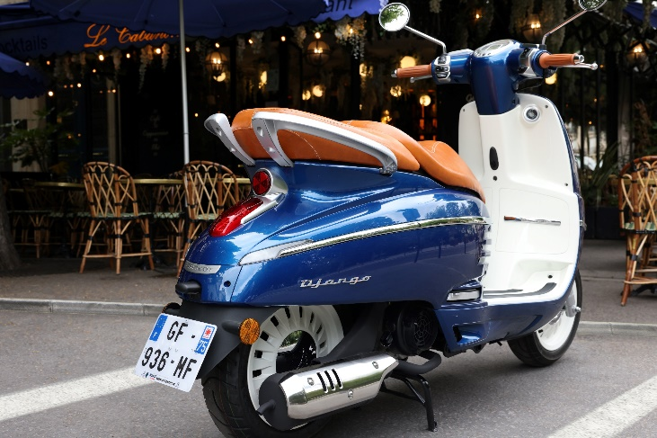

Für weitere Informationen über unser Produktportfolio, Neuigkeiten oder für Fragen zu Testfahrzeugen kontaktieren Sie uns gerne oder besuchen Sie unsere Website: [www.peugeot-motocycles.de](http://www.peugeot-motocycles.de).

Über Peugeot Motocycles

Gegründet im Jahr 1898, ist Peugeot Motocycles der weltweit älteste, noch aktive Hersteller von motorisierten Zwei- und Dreirädern. Das Produktportfolio besteht aus Premiumrollern, Elektromodellen und demnächst mittelgroßen Motorrädern. Alle Modelle verkörpern den urbanen Lebensstil und bieten ein hohes Maß an Flexibilität im städtischen Alltagsverkehr. Peugeot Motocycles ist in rund 70 Ländern mit über 3.000 Händlern vertreten, davon 282 Händler in Deutschland und 61 in Österreich.

Peugeot Motocycles folgen

Instagram: [peugeotmotocycles](https://www.instagram.com/peugeotmotocycles/)  
[Facebook](https://www.facebook.com/PeugeotMotocyclesDeutschland/): [PeugeotMotocyclesDeutschland](https://www.facebook.com/PeugeotMotocyclesDeutschland/)  
[YouTube](https://www.youtube.com/channel/UCRdSIrf_UtL2oPb9Mke8fSA/featured): [Peugeot Motocycles Deutschland GmbH](https://www.youtube.com/channel/UCRdSIrf_UtL2oPb9Mke8fSA/featured)